

url : http://studentjournal.umpo.ac.id/index.php/komputek

SISTEM OTOMASI IRIGASI SEMAI BIBIT PADI DENGAN ALGORITMA GREEDY
Indah Nur’ Aini¹⁾, Fauzan Masykur²⁾, Ismail Abdurrazzaq Zulkarnain³⁾

Fakultas Teknik, Universitas Muhammadiyah Ponorogo
E-mail Korespondensi : nur75277@gmail.com
History Artikel

Diterima : …… Disetujui : …… Dipublikasikan : ……………
Abstract
Rice plants are generally planted on agricultural land that has fairly good water availability, because irrigation management will affect the growth and development of rice seedlings. (Saparudin, 2019). The main variable to note is soil moisture. BPS in 2020 rice production in Indonesia based on the area of ​​land harvested was recorded at 10.69% million hectares, this condition decreased by 0.19% (atmojo, 2019). The President of Indonesia at the agricultural development meeting said that the application of technology was the main step to replace the current conventional process. Irrigation or watering activities are carried out continuously so that water needs are fulfilled which will later have an impact on crop yields. The most important process of photosynthesis is water treatment for the translocation of nutrients from roots to leaves. Plants have different water requirements, especially during the seeding process, seedling activities need intensive monitoring. Rice nurseries still use conventional patterns, irrigation is carried out by farmers by stagnant water in the seedling fields without knowing the parameters and soil moisture conditions. While there are also several external factors that are difficult to control but can be minimized, namely: climate, soil structure and texture conditions, and farmers' farming habits. Of course, technology is needed that can manipulate these factors so that the nursery can be optimal. Based on the conditions of the problem, it is necessary to have an irrigation automation device for rice nurseries by embedding a greedy algorithm which is a mathematical process to optimize or control the target variable.

Keywords: irrigation, rice seeding, greedy algorithm, soil moisture.

Abstrak

Tanaman padi pada umumnya itanam dilahan pertanian yang memiliki ketersediaan air cukup baik, dikarenakan pengelolaan irigasi akan berpengaruh pada tumbuh kembang bibit padi. (Saparudin,2019). Variabel utama perlu diperhatikan yaitu kelembapan tanah. BPS tahun 2020 produksi padi di Indonesia berdasarkan luas panen lahan tercatat 10,69% juta hektar kondisi ini turun 0,19%(atmojo,2019). Presiden Indonesia pada rapat pembangunan pertanian menyampaikan penerapan teknologi menjadi langkah utama menggantikan proses konvensional saat ini. Irigasi atau kegiatan pengairan dilakukan secara kontinyu agar kebutuhan air tercukupi yang nantinya akan berdampak pada hasil panen. Proses paling utama fotosintesis yaitu pengolahan air untuk translokasi unsur hara dari akar menuju daun Tanaman memiliki kebutuhan air yang berbeda-beda, terutama saat proses pembibitan pada kegiatan semai perlu pemantauan yang intensif. Pembibitan padi masih menggunakan pola konvensional, irigasi dilakukan petani dengan menggenangi air dilahan bibit semai tanpa mengetahui parameter dan kondisi kelembapan tanah. Sedangkan ada juga beberapa faktor eksternal yang sulit dikendalikan tapi dapat diminimalisasi, yaitu : iklim, kondisi tanah struktur dan tekstur, serta habit petani dalam bercocok tanam. Tentunya dibutuhkan teknologi yang dapat memanipulasi faktor-faktor tersebut agar pembibitan dapat optimal.Berdasarkan kondisi masalah tersebut, maka diperlukan perangkat otomasi irigasi untuk pembibitan padi dengan menanamkan algoritma greedy yang merupakan proses matematis untuk mengoptimalkan atau mengendalikan variabel yang dituju.

Kata kunci: irigasi, pembibitan padi, algoritma greedy, kelembapan tanah

How to Cite: Indah Nur’ Aini (2023). Sistem Otomasi Irigasi Semai Bibit Padi dengan Algoritma Greedy. KOMPUTEK : Jurnal Teknik Universitas Muhammadiyah Ponorogo, Vol (No): Halaman doi: ........................

© 2019 Universitas Muhammadiyah Ponorogo. All rights reserved
ISSN xxxx-xxxx (Print) ISSN xxxx-xxxx (Online)

KOMPUTEK : Jurnal Teknik Universitas Muhammadiyah Ponorogo

PENDAHULUAN
Padi adalah tanaman komiditi makanan pokok bahan pangan di Indonesia. Nasi yang sehari-hari dikonsumsi masyarakat dihasilkan dari padi sebagai sumber karbohidrat(Pitriani,2019). Varietas padi memiliki beberapa jenis tergantung kondisi lahan serta topografi wilayah.
Tanaman padi umumnya ditanam dilahan pertanian yang memiliki ketersediaan air cukup baik, dikarenakan pengelolaan irigasi akan berpengaruh pada tumbuh kembang bibit padi.(Saparudin,2019). Variabel utama perlu diperhatikan yaitu kelembapan tanah. BPS tahun 2020 produksi padi di Indonesia berdasarkan luas panen lahan tercatat 10,69% juta hektar kondisi ini turun 0,19%(atmojo,2019). Presiden Indonesia pada rapat pembangunan pertanian menyampaikan penerapan teknologi menjadi langkah utama menggantikan proses konvensional saat ini.
Secara umum, seorang petani padi memang menjalankan proses bercocok secara konvensional mulai dari penanaman, perawatan, panen, serta kegiatan semai pembibitan padi. Irigasi atau kegiatan pengairan dilakukan secara kontinyu agar kebutuhan air tercukupi yang nantinya akan berdampak pada hasil panen. Proses paling utama fotosintesis yaitu pengolahan air untuk translokasi unsur hara dari akar menuju daun (Sampurno, 2018). Tanaman memiliki kebutuhan air yang berbeda-beda, terutama saat proses pembibitan pada kegiatan semai perlu pemantauan yang intensif. Pembibitan padi masih menggunakan pola konvensional, irigasi dilakukan petani dengan menggenangi air dilahan bibit semai tanpa mengetahui parameter dan kondisi kelembapan tanah.
Proses monitoring lahan masih dipantau secara manual oleh petani, kondisi ini dilakukan agar kelembapan lahan tanam padi tetap terjaga hingga masa panen. Bibit tanaman padi akan berkembang baik jika memperhatikan faktor, kebutuhan air, kelembapan tanah, suhu. Sedangkan ada juga beberapa faktor eksternal yang sulit dikendalikan tapi dapat diminimalisasi, yaitu : iklim, kondisi tanah struktur dan tekstur, serta habit petani dalam bercocok tanam. Tentunya dibutuhkan teknologi yang dapat memanipulasi faktor-faktor tersebut agar pembibitan dapat optimal.
Berdasarkan kondisi masalah tersebut, maka diperlukan perangkat otomasi irigasi untuk pembibitan padi dengan menanamkan algoritma greedy yang merupakan proses matematis untuk mengoptimalkan atau mengendalikan variabel yang dituju (sampurno, 2019). Pengelolaan irigasi nantinya akan difokuskan pada kelembapan tanah hal ini mengacu bahwa media lahan tanam 70% sangat mempengaruhi kualitas bibit padi.
Sistem otomasi yang dirancang memadukan kendali micro NodeMCU dengan framework Arduino IDE, sehingga tranduser dan akuator mampu berkerja secara optimal di lahan (Nainggolan, 2021).

TINJAUAN PUSTAKA Penelitian Terdahulu
Riset yang dilakukan Anip Febriko (2017) menghasilkan sistem kendali budidaya ikan terkoneksi memakai kendali mikro melalui basis android. perangkat yang digunakan Arduino uno menjadi kendali dan koneksi Bluetooth sebagai penghubung Arduino uno dengan smartphone. output penelitian menghasilkan fungsi sistem bekerja, data yang terkirim melalui bluetooth dapat dijangkau dijarak 30 meter jika tanpa penghalang, serta 27 meter terhalang penghambat. Sistem masih beroperasi untuk mengendalikan pakan beserta pengelolaan air (supriadi,2016).
Riset lainnya dilakukan Husdi (2018) merancang pengamatan kelembaban tanah pertanian memakai sensor soil moisture yl 69 dan Arduino uno. Hasil analisi didapat nilai jarak parameter tanah status basa yaitu 150-339, hingga lembab antara 343-477, serta keadaan kering dengan parameter 476-1023. Hasil data pengamatan kelembaban ini nantinya dideteksi melalui sistem yang ditampilkan di monitor LCD yang bisa diolah ke dalam komputer dicantumkan di website (sulaiman,2018).
Riset dasar dilakuan Pamuji Setiawan, dkk (2018) menghasilkan Irigasi sistem Sawah secara otomasi Menmakai board arduino dengan pendekatan Artificial Intelligence. Integrated circuit yang dipakai adalah berjenis ATMega328 yang memakai beberapa tranduser untuk mendeteksi temperatur, water, jarak, dan water flow. perangkat yang dirancang mampu menjalankan irigasi dengan automatis dan mampu memberikan data melalui tranduser ke pengguna dengan sms gateway berbentuk notifikasi (atmojo, 2019).
Riset Sintia, Wulantika, dkk. (2018) mengimplementasi suatu sistem pengawasan yang memantau humidity soil dan temperatur suhu di lokasi obyek. data kemudian selanjutnya diproses melalui alat kendali ke user melalui short message service. perangkat ini dirancang dengan kendali nondemcu dan menggunakan GSM SIM900A.
Riset Lanjutan dilakukan oleh Adi Candra (2020) merancang purwarupa sistem kendali irigasi lahan padi otomatis melalui tingkatan level air. Micro yang dipakai yaitu ATMega328 dan servo AC sebagai pembuka wwater gate. Integrated device mampu melakukan deteksi level tinggi air dan mengendalikan sistematis irigasi dengan baik. Device sistem in menanamkan algoritma greedy untuk memonitoring point yang mendekati pada pengujian tinggi air.
Riset lainnya dilakukan Gusrio Tendra (2020) kendali Penyemprotan pestisida otomatis memakai arduino dan GSM shield SIM800L. Perangkat yang dibangun mampu mengendalikan irigasi secara otomatis sesuai setting waktu yang diatur pada sistem.
Riset dilakukan Narendra, dkk (2020) menghasilkan teknologi integrated device meliputi merancang purwarupa kendali pengairan untuk budidaya lombok menggunakan kendali mikro Nodemcu8266. Kendali ini dapat mengatur irigasi dengan automatis terdiri tingkatan lembabnya tanah yang terpantau. users dapat menghasilkan penegasan atau kondisi ketika dikoneksikan handphone yang terhubung koneksi internet dengan Nodemcu.

Landasan Teori

2.1 Algoritma Greedy
Algoritma Greedy adalah satu bentuk metode yang popular dalam mencari solusi persoalan optimalisasi. Yang dimana melalui proses pemecahan masalah optimalisasi adalah mencari skondisi paling optimum dari segala opsi pilihan yang ada. Beberapa prinsip yang dimiliki algoritma greedy Prinsip greedy-choice property merupakan basic pola algoritma greedy. Pada dasarnya prinsip optimal substructure menyatakan bahwa solusi optimal untuk sebuah masalah dapat dicapai melalui kombinasi solusi optimal untuk sub masalah yang lebih kecil. Dalam konteks algoritma greedy, prinsip ini sering digunakan untuk mempercepat proses pencarian solusi optimal dengan mengurangi jumlah opsi yang perlu dievaluasi. Namun, karena algoritma greedy hanya mempertimbangkan solusi terbaik secara lokal, tidak selalu menjamin solusi optimal secara keseluruhan. Oleh karena itu, perlu dilakukan analisis dan uji coba untuk memastikan keefektifan dan keakuratan algoritma greedy dalam menyelesaikan masalah tertentu.

2.2 Sistem Otomasi
Sistem otomasi adalah suatu platform kendali machine to machine yang terkoneksi jaringan internet yang menyatukan hardware dan software dalam eksplor data juga performa internet. modeling sistem otomasi meliputi integrasi hardware , sensor tersedia dapat diupgrade perangkatnya (pitriani,2019).
Sistem otomasi merupakan kesatuan konsep yang meliputi untuk memperluas pemanfaatannya melalui koneksi jaringan komputer, dengan kehandalan pengendalian konektivitas, berbagi data. semua perangkat keras, beserta alat apa saja, perangkat lunak, juga terdiri cloud computing drive, dimana secara umum terintegrasi ke lokal network dan network publik melalui sensing yang dibenamkan dan real time. organisasi IEEE (Institute of Eleectricals and Electronics Engineerss). (IEEE “Internet of things” 2014)

- TAHAPAN PENELITIAN
  - Bentuk Observasi data
Objek penelitian pada pembuatan alat sistem irigasi pembibitan padi adalah proses pengaturan kelembapan lahan semai agar tumbuh kembang bibit padi tidak kerdil dan layu, lokasi demplot desa glinggang kecamatan sampung ponorogo. Fase selanjutnya prototyping diawali prototyping adalah salah satu teknik pengembangan sistem yang menggunakan model atau prototipe untuk menggambarkan sistem yang akan dibangun. Tujuan utama dari prototyping adalah untuk memperlihatkan kepada klien atau pemilik sistem bagaimana sistem akan berfungsi dan bagaimana interaksi pengguna dengan sistem tersebut. Dengan begitu, klien atau pemilik sistem dapat memberikan umpan balik dan perubahan yang diperlukan sebelum sistem final dibangun. Proses prototyping melibatkan pengumpulan kebutuhan, desain yang cepat, pembuatan prototipe, dan evaluasi serta perbaikan. Dalam metode prototyping, pengembang dan pengguna sistem bekerja sama untuk menentukan tujuan, fungsi, dan kebutuhan operasional sistem yang akan dibangun. Dengan menggunakan prototyping, tim pengembang dapat mengembangkan model menjadi sistem final yang lebih akurat dan sesuai dengan kebutuhan pengguna. (atmojo,2019)

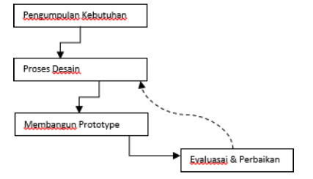
Gambar 3.1 Flow alur Riset
  - Arsitektur device
Arsitektur sistem irigasi sawah tersebut terdiri dari beberapa komponen seperti NodeMCU, sensor suhu, sensor kelembaban, sensor temperatur, RTC, LCD, dan relay. NodeMCU digunakan sebagai pusat kontrol yang menghubungkan semua komponen dan diberikan power supply sebesar 5V untuk menjalankan rangkaian alat. Selain itu, pompa air juga diberikan power supply 5V untuk bisa beroperasi.
Saat sistem pertama kali dijalankan, RTC akan membaca tanggal dan waktu saat ini dan menampilkan hasilnya pada LCD. Kemudian, sensor suhu dan kelembaban akan membaca kondisi lingkungan dan hasilnya ditampilkan pada LCD. Selanjutnya, sensor temperatur akan membaca kondisi suhu dan mengatur pompa air apakah harus menyala atau mati sesuai nilai dari sensor DS. Jika relay mendeteksi suhu <30C maka secara otomatis akan bernilai low dan tidak
mengalirkan tegangan ke pompa untuk tidak menyala. Namun, jika relay mendeteksi suhu >30C maka secara otomatis akan bernilai high dan akan mengalirkan tegangan ke pompa dan pompa akan menyala sesuai timesleep delay yang diatur.
Pembacaan sensor dilakukan secara serial dan hasilnya ditampilkan pada LCD. Dengan arsitektur sistem ini, sistem irigasi sawah dapat bekerja secara otomatis dan efisien.

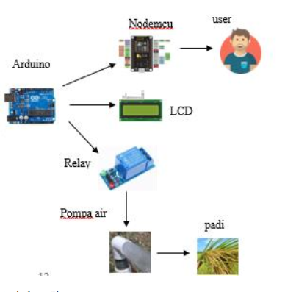

Gambar 3.2 Arsitektur device

  - Penentuan logic algoritma greedy
Algoritma Greedy Fractional Knapsack digunakan untuk mencari solusi optimum dalam meminimalkan terjadinya dua energi penyiraman dalam satu waktu di lokasi semai yang berbeda. Metode ini mempertimbangkan tabel yang telah disediakan untuk menentukan nilai keuntungan dan berat dari setiap item yang ada. Kemudian, algoritma akan menghitung rasio keuntungan terhadap berat untuk setiap item dan memilih item dengan rasio tertinggi hingga kapasitas maksimum knapsack terpenuhi. Jika kapasitas knapsack masih tersisa, algoritma akan memilih item berikutnya dengan rasio tertinggi hingga kapasitas terpenuhi.
∑Wi . Xi < K
Yang dalam hal ini 0< x < 1, I = 1,2,3,4….n Dimana jumlah wi adalah weigh dan K = konstrain Proses ini dilakukan untuk mendapatkan nilai kondisi variabel yang nantinya akan dirubah menjadi logic kedalam kendali microcontroller.

HASIL DAN PEMBAHASAN

  - Observasi serta pengolahan
Observasi hasil pengambilan data awal di lahan demplot semai bibit padi, diperoleh nilai hasil hitung kelembapan media tanah, dengan maksimum humidity 90 dari parameter (0-100). Sehingga dilakukan penghitungan untuk mendapatkan range kelembapan optimal pada proses semai bibit.
Proses 1
∑Wi . Xi = M
= (W1 x X1) + (W2 x X2) + (W3 x X3) = M
= (15 x 0) + (12 x 0) + (62 x 0) = 90
= 0 ≤ 90
Proses 2
= (W1 x X1) + (W2 x X2) + (W3 x X3) = M
= (15 x 0) + (12 x 0) + (62 x 1) = 90
= 62 ≤ 90
Proses 3
= (W1 x X1) + (W2 x X2) + (W3 x X3) = M
= (15 x 0) + (12 x 1) + (62 x 0) = 90
= 12 ≤ 90
Proses 4
= (W1 x X1) + (W2 x X2) + (W3 x X3) = M
= (15 x 0) + (12 x 1) + (62 x 1) = 90
= 74 ≤ 90
Proses 5
= (W1 x X1) + (W2 x X2) + (W3 x X3) = M
= (15 x 1) + (12 x 0) + (62 x0 ) = 90
= 15 ≤ 90
Proses 6
= (W1 x X1) + (W2 x X2) + (W3 x X3) = M
= (15 x 1) + (12 x 0) + (62 x 1) = 90
= 77 ≤ 90
Proses 7
= (W1 x X1) + (W2 x X2) + (W3 x X3) = M
= (15 x 1) + (12 x 1) + (62 x 0) = 90
= 27 ≤ 90
Proses 8
= (W1 x X1) + (W2 x X2) + (W3 x X3) = M
= (15 x 1) + (12 x 1) + (62 x 1) = 90
= 89 ≤ 90

  - Hasil uji Device
Pengujian dilakukan pada bagian hardware untuk memastikan bahwa sensor dapat bekerja dengan baik dalam mendeteksi tingkat kelembapan tanah yang diinginkan. Setelah hardware berfungsi dengan baik dan program dibuat, selanjutnya dilakukan pengujian keseluruhan sistem untuk memastikan bahwa semua komponen bekerja dengan baik dan data dapat terbaca dan terkirim ke Internet dengan pendekatan IoT seperti pada Gambar 4.3. Dari hasil pengujian, semua komponen bekerja dengan baik dan sensor dapat mendeteksi perubahan lingkungan dengan akurat. Sensor kelembapan dapat membaca kondisi soil humidity dengan akurat, sementara sensor suhu dan kelembapan menunjukkan nilai yang stabil seperti pada Gambar 4.4. Hasil pengujian menunjukkan bahwa sistem irigasi bekerja dengan baik dan memenuhi kebutuhan irigasi

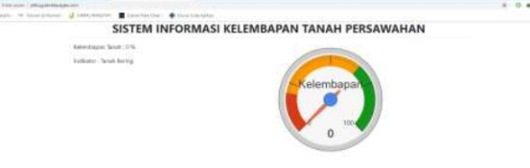
Gambar 4.3 device antar muka sistem kendali
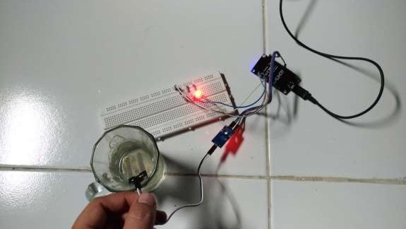
. Gambar 4.4 testing humidity soil
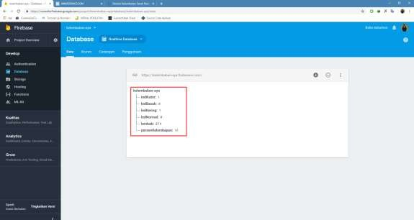
Gambar 4.5 firebase humidity

dari hasil pengujian yang dilakukan, presentase kelembaban tanah sebesar 77% menunjukkan bahwa kondisi tanah normal dan nyala lampu LED berwarna hijau. Rentang nilai kelembaban tanah yang ditentukan antara >20 dan <=85 memang menunjukkan kondisi normal dan menyala lampu LED hijau. Hal ini menunjukkan bahwa sistem irigasi yang telah dibuat dapat bekerja dengan baik dan memberikan hasil yang akurat dan terecord di google firebase.

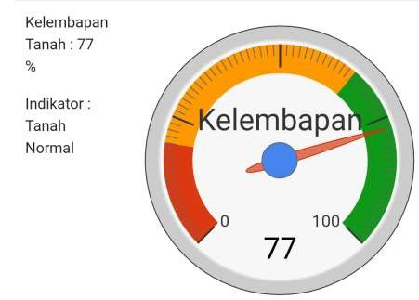
Gambar 4.6 Kondisi indicator
monitoring

Hasil monitoring sensor menggambarkan kondisi aktivitas proses capture data berjalan sesuai perintah kendali nodemcu8266. Pengamatan aktivitas sensor terbagi menjadi tiga (soil humidity, temperature, kelembapan udara) seperti pada Gambar 4.5

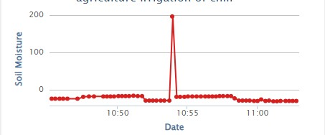

Gambar 4.7 Monitoring soil mosture

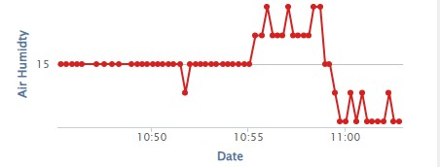

Gambar 4.8 Monitoring air humidity

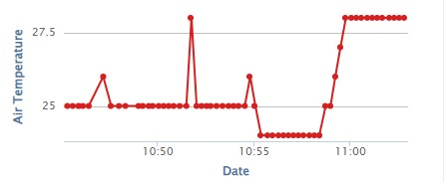

Gambar 4.9 monitoring temperature

KESIMPULAN

Kesimpulan riset yang telah dianalisis pada purwarupa kendali irigasi padi di sawah memakai NodeMCU8266. bahwa purwarupa otomasi sistem irigasi padi sawah berbasis microcontroller dapat dibuat dan mampu berjalan secara optimal baik sesuai program yang sudah dilakukan input pada sistem merupakan hasil yang sangat positif. Penggunaan NodeMCU sebagai pengirim data juga merupakan pilihan yang tepat karena dapat memudahkan pengiriman data ke internet dan memungkinkan penggunaan IoT dalam sistem irigasi tersebut. Hal ini dapat membantu petani dalam mengoptimalkan pengairan pada sawah dan meningkatkan produktivitas pertanian. Semoga hasil penelitian ini dapat memberikan manfaat yang besar bagi pengembangan teknologi pertanian di masa depan

DAFTAR PUSTAKA

- D. N. Pitriani ,H.Edison, “Jurnal Agri Sains Vol, 3 No.02, (28 Desember 2019),” no. 02, pp. 1–12, 2019.

- H. L. Nainggolan, C. K. Gulo, W. S.S. Waruwu, T. Egentina, and T. P.Manalu,“Strategi Pengelolaan Usahatani Kelapa Sawit Rakyat Masa Pandemi Covid-19 di Kecamatan STM Hilir Kabupaten Deli Serdang, Provinsi Sumatera Utara, Indonesia,” Agro Bali Agric. J., vol. 4, no. 2, pp. 260–275, 2021, doi: 10.37637/ab.v4i2.724.,”

- Saparudin and A. Fadlly, “Analisis Energi Strerilizer Dalam Proses Perebusan Kelapa Sawit Di PT Perkebunan Nusantara 1 PKS Tanjung Seumantoh,” Hadron J. Fis. dan Terap., vol. 1, no. 01, pp. 22–24, 2019.
- Sulaiman and R. Randa, “Pengaruh Sulaiman and R. Randa, “Pengaruh
Temperatur Terhadap Efisiensi Sterilizer Dan Kualitas Minyak Yang Dihasilkan,” Menara Ilmu, vol. XII, no. 10, pp. 1–8, 2018, doi: 10.25124/jrsi.v5i01.309.

